Versenykiírás
Optimist Csapatbajnokság
Verseny időpontja: 2018 Augusztus 15-17.
Helyszín: Tihanyi Hajós Egylet, Kenderföld utca 19, Tihany, 8237
Felelős rendező: Rutai Andrea
- Szabályok
  - A versenyt „A Vitorlázás Versenyszabályai 2017-2020”-ban meghatározott szabályok szerint rendezik, beleértve a „D2 függeléket, a Csapatverseny Szabályait.
  - Ha a nyelvek között ellentmondás van, úgy az angol nyelvű szöveg az irányadó.
- Hirdetések
A hajók kötelezhetők, hogy a rendező szervezet által választott és biztosított hirdetést megjelenítsék. Ha ezt a szabályt megsértik, a World Sailing 20.9.2. rendelkezése alkalmazandó. [DP]
- Jogosultság és nevezés
  - A versenyen az Optimist osztály hajói indulhatnak.
  - A jogosult hajók a mbeliczay@gmail.com címen nevezhetnek Augusztus 14-ig a csapat nevének és tagjainak megadásával.
  - Késői nevezések csak a rendezőség jóváhagyásával kerülhetnek elfogadásra.
- Nevezési díj 5000 Ft/fő.
- Csapatok
  - Minden csapat 4 hajóból áll, de lehet egy fő csere is. A csapatokon belül korlátlan számú cserelehetőség van.
  - A csapatok 4-4 hajóval versenyeznek egymás ellen.
  - Minden csapat hajónként 3 matricát fog kapni, amelyeket a hajó két oldalára és a hajó tükrére kell felhelyezni.
- Versenyprogram
Dátum | idő
Augusztus 15 | 8:00-9:00  Amint lehetséges | Regisztráció és kormányosi értekezlet  1. futam figyelmeztető jelzésének tervezett időpontja, további futamok ráindítással
Augusztus 16 | Hirdetőtáblán kerül közlésre | futamok  Vacsora
Augusztus 17 | Hirdetőtáblán kerül közlésre  Amint lehetséges | futamok  Díjkiosztó
Augusztus 17-én az utolsó lehetséges figyelmeztető jelzés időpontja 17:00.
- Biztosítás
Nevezéskor minden hajónak be kell mutatnia az érvényes felelősségbiztosítását.
- Versenyutasítás
  - A versenyutasítás a nevezéskor lesz elérhető a versenyirodán és a hirdetőtáblán.
  - A verseny formátuma és a futamok száma a nevezettek számától és az időjárás előrejelzéstől függően kerül eldöntésre.
  - A tervezett formátum egy- vagy két körmérkőzést és egy vagy két kieséses szakaszt tartalmaz. A rendezőség egy következő versenyszakasz javára befejezheti a körmérkőzést.
- Versenypálya
  - A pálya helyszíne a kikötő előtt lesz közel a parthoz.
  - A tervezett pálya egy jobbos kör, ahogy az alábbi ábrán látszik:
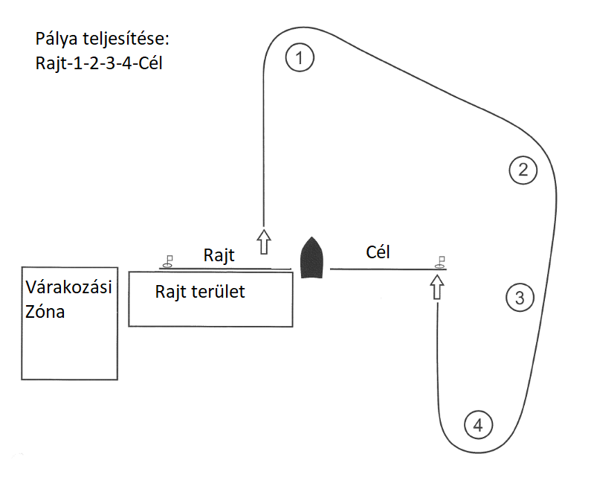
  - A versenyen más pálya is használható, amely a hirdetőtáblán kerül közlésre.
  - A futam hosszát a rendezőség 12-15 percesre tervezi.
- Versenyzők tájékoztatása
  - Parton a versenyzőket a hirdetőtáblán, valamint a kormányosi értekezleteken tájékoztatják.
  - Vízen a csapatvezetőkön keresztül tájékoztatják a csapatokat.
- Rajt
  - Rajteljárás
- 3 perc | figyelmeztető jelzés | osztálylobogó fel | 1 hang
- 2 perc | előkészítő jelzés | „P” lobogó fel | 1 hang
- 1 perc | egyperces jelzés | „P” lobogó le | síp
- 0 perc | rajt | osztálylobogó le | 1 hang
  - Visszahívás: csak egyéni visszahívást alkalmaz a rendezőség az RRS 29.1 szerint, a versenyvezetőség „X” lobogót tűz ki, maximum 2 percig a rajtjelzés után. Ez megváltoztatja az RRS 29.1 pontját.
  - A rajtjelzést követő 2 perc eltelte után rajtoló vitorlás „el nem rajtolt hajóként” DNS kerül értékelésre.
- Döntőbíráskodás
  - Minden futamot döntőbírók követnek a „D” függelék 2.3 pontja szerint.
  - Minden hajónak rendelkeznie kell saját óvó zászlóval, amelynek színe piros és mérete legalább 25x25cm. A zászlót óvás esetén egyértelműen a magasba kell tartani, hogy azt a döntőbírók jól láthassák.
- Értékelés
A verseny a D függelék szerint lesz értékelve.
- Rádiókapcsolat
Vészhelyzetet kivéve egy hajó sem adhat le vagy vehet olyan rádióadást, amely nem érhető el minden hajó számára. Ez a megkötés a mobiltelefonokra is érvényes.
- Média jogok
A versenyen való részvétellel a résztvevők automatikusan hozzájárulnak ahhoz, hogy a rendezőség vagy a verseny támogatói bármilyen kép és/vagy hanganyagot rögzítsenek a verseny ideje alatt és azt bármilyen célra felhasználhatják és bemutathatják. Ide tartoznak a drónnal készített felvételek is. Bármilyen drónnal kapcsolatos esemény nem képezheti orvoslat alapját.
- Díjak
A verseny első három helyezettjei éremdíjazásban részesülnek.
- Felelősség kizárása
A versenyzők kizárólag saját felelősségükre vesznek részt a versenyen. Lásd a 4. szabályt, Döntés a versenyen való részvételről. A versenyt rendező szervezet semmiféle felelősséget nem vállal anyagi károkért, személyi sérülésekért vagy halálesetért, ami a versenyhez kapcsolódóan, azt megelőzően, annak során, vagy azt követően következik be.
- Biztosítás
Minden részvevő hajónak rendelkeznie kell érvényes felelősségbiztosítással, amely esetenként legalább 5.000.000 Ft összegig, vagy ennek megfelelő értékig biztosítson fedezetet.
- További információk
További információkért kérjük, vegye fel a kapcsolatot a rendezőséggel: mbeliczay@gmail.com .
Jó szelet!

